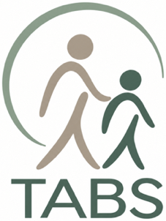
Schulbegleitungen für Kinder und Jugendliche mit Taubblindheit/Hörsehbehinderung in NRW:
Projekt TABS startet!

Seit dem 1. Oktober 2026 läuft an der Universität zu Köln das Projekt TABS - Schulbegleitungen für Kinder und Jugendliche mit Taubblindheit/Hörsehbehinderung. Das Projekt wird gefördert aus Mitteln der Stiftung taubblind leben und der Doris Leibinger Stiftung.
Kinder und Jugendliche mit Taubblindheit/Hörsehbehinderung benötigen im Schulalltag häufig besondere Unterstützung. Schulbegleitungen spielen dabei eine wichtige Rolle, zum Beispiel bei der Kommunikation, der Orientierung und dem Zugang zu Informationen und Lernangeboten.
Bisher gibt es in Deutschland kein spezielles Qualifizierungsangebot für Schulbegleitungen, das auf die besonderen Anforderungen in der Begleitung von Kindern und Jugendlichen mit Taubblindheit/Hörsehbehinderung vorbereitet.
Daher werden wir im Projekt TABS folgende Inhalte bearbeiten:
- Bedarfe und notwendige Kompetenzen erheben: Interviews und Onlinebefragung
- Qualifizierung entwickeln und erproben
Ihre Erfahrung ist wertvoll!
Sie sind …
- taubblind/hörsehbehindert und haben eigene Erfahrungen mit Schulbegleitungen?
- Lehrkraft in NRW und arbeiten mit einem Kind oder Jugendlichen mit Taubblindheit oder Hörsehbehinderung?
- Schulbegleitung in NRW und begleiten ein Kind oder einen Jugendlichen mit Taubblindheit oder ​Hörsehbehinderung?
- Elternteil eines Kindes mit Taubblindheit oder Hörsehbehinderung?
Ihre Erfahrungen sind wichtig, damit wir ein praxisnahes Qualifizierungsangebot für Schulbegleitungen von Kindern und Jugendlichen mit Taubblindheit oder Hörsehbehinderung entwickeln können.
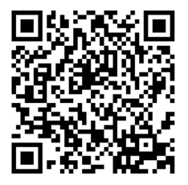
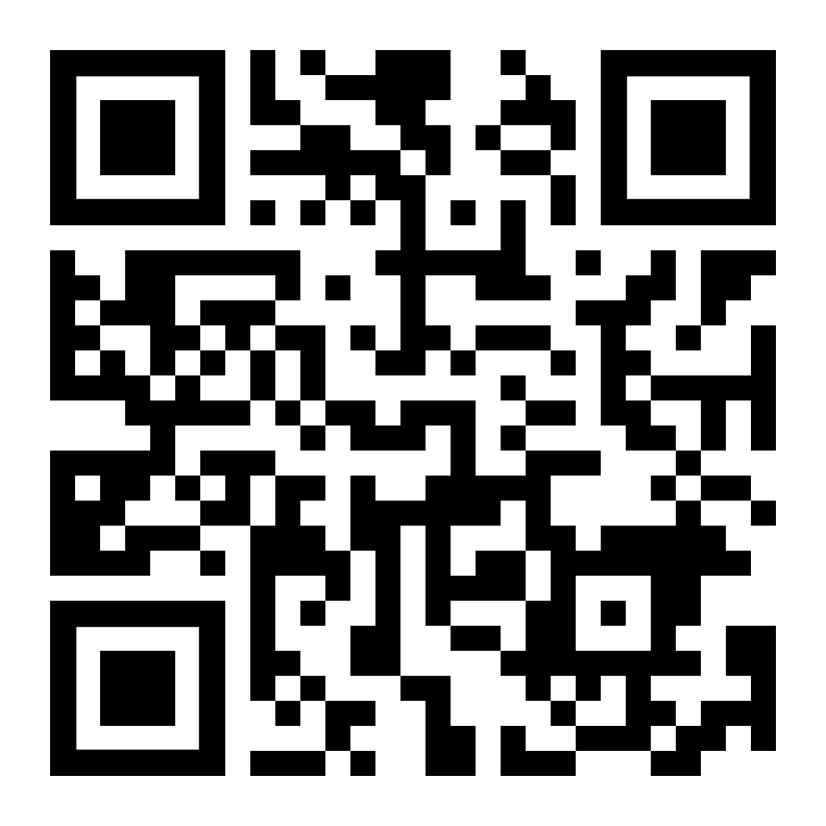
Bitte geben Sie diesen Flyer auch gerne weiter.
https://survey.uni-koeln.de/index.php/365189?lang=de

Kontaktformular
Website TABS (auch in DGS)
Interesse?
Dann nehmen Sie gerne Kontakt mit uns auf!
Projekt TABS · Universität zu Köln
Ansprechpersonen: Anne Gelhardt und Anna Klopstock
E-Mail: projekt-tabs@uni-koeln.de
Alternativ: Hinterlassen Sie uns Ihre Kontaktdaten über den QR-Code oder den Link (Kontaktformular).
Zoom-Gespräche (auch in DGS) gerne nach Absprache.

https://www.hf.uni-koeln.de/43828


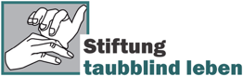
Gefördert durch die Stiftung taubblind leben und die Doris Leibinger Stiftung

